***Тема****: Каскадні таблиці стилів CSS, DHTML та Javascript/Jscript.*

***Мета****: Отримати практичні навички створення власних таблиць стилів. Опанувати механізми підтримки CSS та DHTML в Macromedia HomeSite v. 5.0 та Macromedia Dreamweaver 8. Розглянути програму для професійної розробки стилів Top Style Pro. Навчитися проводити динамічну та статичну компоновку сайтів. Ознайомитися зі скриптовими мовами програмування на стороні клієнта (Javascript, VBScript та Jscript).*

***Зміст лабораторного заняття***

1. Каскадні таблиці стилів.

Спеціальна мова, що використовується для опису сторінок, написаних мовами розмітки даних.

1. Dynamic HTML.

Концепція створення веб-сайту, що розглядає HTML-документ як об'єктну структуру, використовує

1. Механізми підтримки CSS та DHTML в Macromedia HomeSite v. 5.0 та Macromedia Dreamweaver MX.
2. Top Style Pro – створення стилів.

CSS / XHTML / HTML редактор для Microsoft Windows , розроблений Ніком Бредбері і тепер підтримується Стефаном ван As .

1. Динамічна та статична компоновка сайтів.

Для того щоб уникнути « зїзжання » елементів html - документа один щодо одного і , як наслідок , деформації web - сторінки в цілому при зміні параметрів екрану , застосовується досить простий і дієвий прийом : всі компоненти web - сторінки полягають у відповідні комірки невидимої таблиці , при цьому кожному об'єкту призначається одне , суворо певне положення

1. Основи Javascript/VBScript.

Динамічна, об'єктно-орієнтованa мова програмування.

**Хід роботи**

Так як я обрав свою тематику та новішу технологію розробки сайту мій CSS дещо інакший ніж вимагається у лабораторній роботі.

**CSS код:**

body {

background-color: #eee;

}

.ibox {

clear: both;

margin-top: 0;

padding: 0;

}

.ibox-title {

-moz-border-bottom-colors: none;

-moz-border-left-colors: none;

-moz-border-right-colors: none;

-moz-border-top-colors: none;

background-color: #ffffff;

border-color: #e7eaec;

border-image: inherit;

border-style: solid solid none;

border-width: 4px 0px 0;

color: inherit;

margin-bottom: 0;

padding: 14px 15px 7px;

height: 50px;

border-bottom: 1px solid #E7EAEC;

}

/* Chat view */

.message-input {

height: 90px !important;

padding: 16px 16px 16px 80px;

position: fixed;

bottom: 0;

left: 0;

right: 0;

z-index: 99;

border-radius: 0;

}

.chat-avatar {

/* width: 36px;

height: 36px;*/

margin-top: 5px;

float: left;

margin-right: 10px;

}

.chat-user-name {

padding: 8px;

}

.chat-user {

padding: 8px 10px;

border-bottom: 1px solid #e7eaec;

}

.chat-user a {

color: inherit;

}

/*------------------------*/

.chat-view .ibox-content {

/*height: 500px;*/

}

.theme-config-box {

z-index: 1;

}

.chat-view {

z-index: 20012;

}

.chat-users,

.chat-statistic {

margin-left: -30px;

}

@media (max-width: 992px) {

.chat-users,

.chat-statistic {

margin-left: 0px;

}

}

.chat-view .ibox-content {

padding: 0;

}

.chat-message {

padding: 10px 0px;

}

.chat-message pre {

text-align: left;

}

.message-avatar {

/*height: 48px;

width: 48px;*/

border: 1px solid #e7eaec;

border-radius: 4px;

margin-top: 1px;

}

.chat-discussion .chat-message.left .message-avatar {

float: left;

margin-right: 10px;

}

.chat-discussion .chat-message.right .message-avatar {

float: right;

margin-left: 10px;

}

.message {

background-color: #fff;

border: 1px solid #e7eaec;

text-align: left;

display: block;

padding: 10px 20px;

position: relative;

border-radius: 4px;

}

.chat-discussion .chat-message.right .message-date {

float: left;

}

.chat-discussion .chat-message.left .message-date {

float: right;

}

.chat-discussion .chat-message.left .message {

text-align: left;

margin-left: 55px;

}

.chat-discussion .chat-message.right .message {

text-align: right;

margin-right: 55px;

}

.message-date {

font-size: 10px;

color: #888888;

}

.message-content {

display: block;

}

.chat-discussion {

width: 100%;

background: #eee;

padding: 15px;

height: 400px;

overflow-y: auto;

height: calc(100vh - 140px);

}

.chat-users {

overflow-y: auto;

height: calc(100vh - 140px);

background-color: #fff;

}

.chat-message-form .form-group {

margin-bottom: 0;

}

input[type="text"], textarea {

outline: none;

box-shadow:none !important;

border:1px solid #ccc !important;

}

#login-dropdown-list {

left: auto;

right: 0;

}

#login-buttons .login-close-text {

float: right;

}

.emoji {

height: 20px;

vertical-align: sub;

}

.container-fluid {

padding: 0;

}

body > .dropdown-menu {

top: auto !important;

bottom: 76px !important;

}

body > .container-fluid {

overflow-x: hidden;

}

.textarea-avatar {

z-index: 100;

position: fixed;

left: 14px;

bottom: 20px;

}

@media (max-width: 600px) {

.chat-users {

display: none;

}

}

В данному коді описано вигляд аватарок, відображення відео, інтерактивне спілкування «смайлики» та інший вигляд чату.

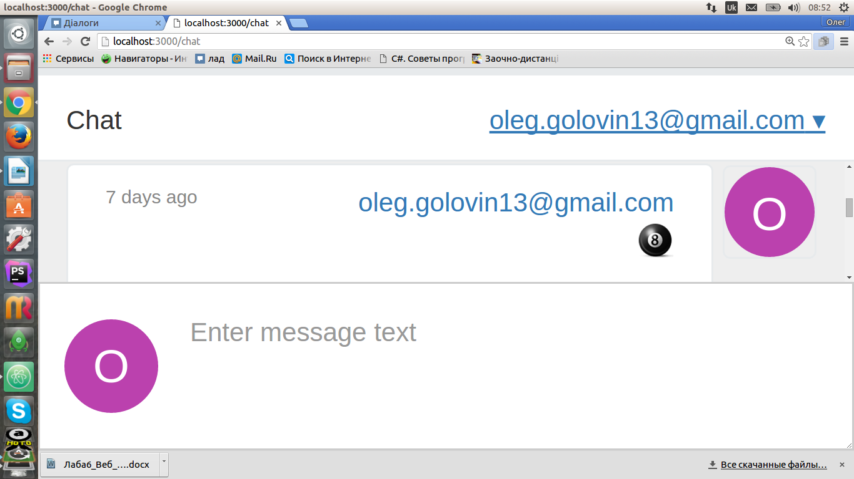

Рис. 1 – Відображення автарок та смайликів

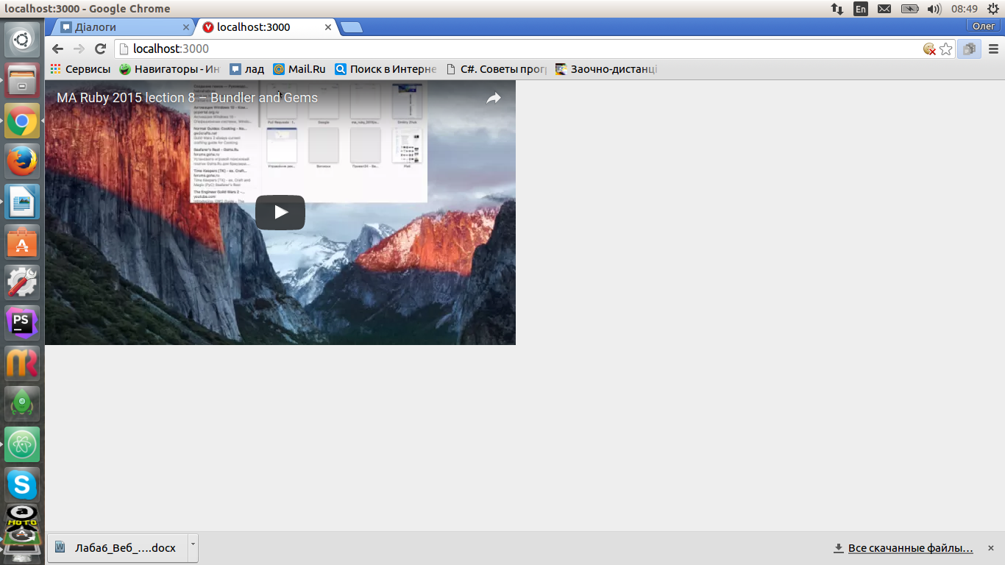

Рис. 2 – Відображення відео

**Висновок.** В даній лабораторній роботі було розширено можливості сайту за допомогою CSS. Було описано нові властивості даного ресурсу.